الجمهورية الجزائرية الديمقراطية الشعبية

وزارة التربية الوطنية متوسطة مالك بن نبي /العطاف
امتحان تجريبي لشهادة التعليم المتوسط دورة : ماي 2024
اختبار في مادة : العلوم الفيزيائية و التكنولوجيا المدة : ساعة ونصف
الجزء الأول : (12 نقطة )
التمرين الأول : (06 نقاط )
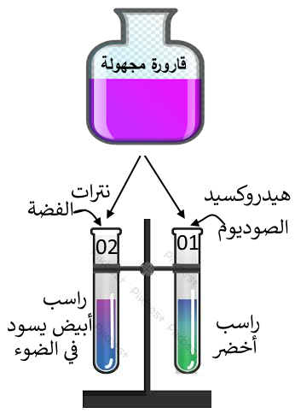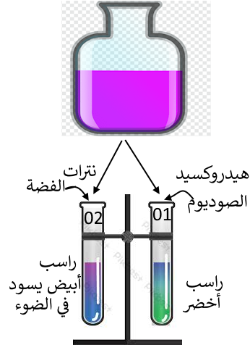
- قصد التَّعرُف على محتوى قارورة كيميائية مجهولة قمنا بتوزيع محتوى القارورة على أنبوبي اختبار: الوثيقة (1)
الأنبوب 01 : نضيف قطرات من محلول هيدروكسيد الصوديوم ((NaOH فيتشكل راسب أخضر صيغته Na(OH)₂
الأنبوب 02 : نضيف قطرات من محلول نترات الفضة ((AgNO₃ فيتشكل راسب أبيض يسود في الضوء صيغته ((AgCl
- سمّ الأفراد الكيميائية المتواجدة في كل أنبوب .
الوثيقة (1)
- استنتج اسم المحلول المجهول ثم اكتب صيغته الشاردية .
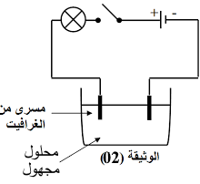
- نجري عملية التحليل الكهربائي للمحلول السابق في وعاء مسرياه من الفحم فنلاحظ توهج المصباح و ترسب معدن الحديد ((Fe و انطلاق غاز يزيل لون كاشف أزرق النيلة الوثيقة (2).
- سمّ الغاز المنطلق ، ثم حدّد عند أي مسرى ينطلق مع التعليل
- اكتب المعادلة الحادثة عند كل مسرى .
التمرين الثاني : (06 نقاط )
باستعمال قُفَّاز بلاستيكي قام الأستاذ بدلك أنبوب بقطعة صوف ثم قرّبه من كرية نواس غير مشحونة و معلقة بخيط الوثيقة (3) .
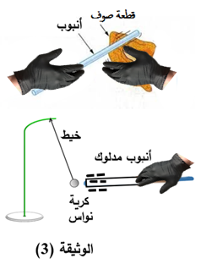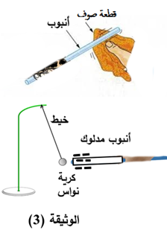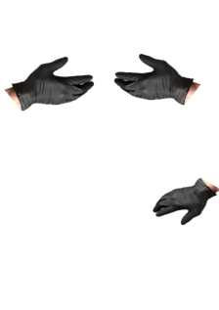
- حدّد مادة صنع الأنبوب مع التعليل .
- أ- اشرح مايحدث للكرية محدّدا نوع شحنتها .
ب- اذكر طريقة تكهرب الكرية .
- قام أحد التلاميذ بلمس الكرية المشحونة بيديه العاريتين فأصبحت متعادلة كهربائيا .
- أ- عرّف الجسم المتعادل كهربائيًا .
ب- فسّر ماحدث للكرية ثم اقترح حلاَّ حتى تبقى الكرية مشحونة .
صفحة 1 من 2
تابع لموضوع مادة العلوم الفيزيائية و التكنولوجيا امتحان تجريبي لشهادة التعليم المتوسط دورة 2024

الجزء الثاني (08ن) :
الوضعية الادماجية:
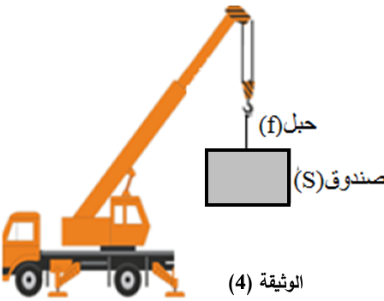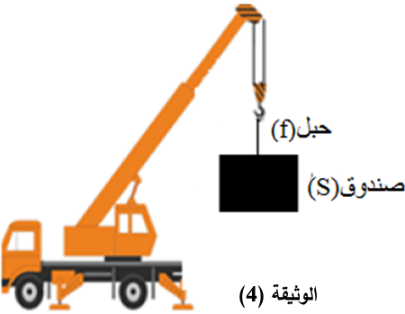
ذهب إياد في رحلة إلى أحد الموانىء فلاحظ أحد عمال الميناء يرفع صندوقاً خشبياً(S) ثقله : P=20500N بواسطة رافعة الى ارتفاع مُعَيَّنْ، ثم أوقف العامل الرافعة وترك الصندوق معلق بالحبل (f) فحدث لها التَّوازُن الوثيقة (4).
- اذكر الأفعال الميكانيكية (القوى) المؤثرة في الصندوق مع الترميز.
- استنتج شدة تأثير الحبل على الصُّندوق مع التعليل .
- بعد مدة انقطع حبل الرافعة فسقط الصندوق في الماء وبقي طافيا على سطحه وهو في حالة تَوَازُن الوثيقة (5).
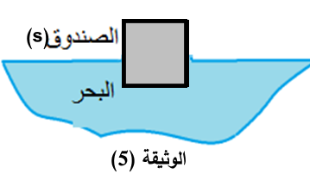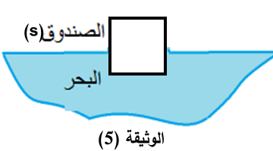
- سمّ القوة التي جعلت الصندوق يطفو فوق الماء ثم احسب قيمة شدة دافعة أرخميدس FA .

- أكمل مميزات هذه القوة حسب الجدول التالي :
القوة | نقطة التأثير | الجهة | المنحى ( الحامل) | الشدة (القيمة )
قوة دفع الماء

المعطيات : ثابت الجاذبية الأرضية : g=10N/Kg ، الكتلة الحجمية لماء البحر : m³ p=1025 Kg/ ، حجم الجزء المغمور من الصندوق الخشبي V= 02 m³

من اعتمد على الناس ملّ ومن اعتمد على ماله قلّ ومن اعتمد على علمه ضل ومن اعتمد على سلطانه زلّ ومن اعتمد على عقله اختل ومن اعتمد على الله فلا ملّ ولا قلّ ولا ضل ولا زلّ ولا اختل

عن أساتذة المادة بالتوفيق للجميع
صفحة 2 من 2
متوسطة مالك بن نبي /العطاف 2023/2024
امتحان تجريبي لشهادة التعليم المتوسط | دورة : ماي 2024

الرقم | السؤال | عناصر الإجابة | العلامة
 |  |  | مجزأة | المجموع
التمرين الأول  (06 نقاط ) | س1 | - 1) تسمية الأفراد الكيميائية المتواجدة في كل أنبوب :  الأنبوب 01 : شوارد الحديد الثنائي²⁺Fe  الأنبوب 02 : شوارد الكلور Cl⁻  - اسم المحلول : كلور الحديد الثنائي ، صيغته الشاردية : (Fe²⁺+2Cl⁻).  - .  - الغاز المنطلق : غاز الكلورCl₂.  - ينطلق عند المصعد ، لأن شوارد الكلور السالبة تتجه إلى المصعد لتفقد كل شاردة الكترون لتتحول إلى ذرة ثم تتحد كل ذرتين مثنى مثنى متحولة إلى غاز الكلور.  - اكتب المعادلة الحادثة عند كل مسرى :  •المعادلة النصفية عند المصعد :  _{(aq)} Cl_{2(g)} + 2e⁻ ⁻2Cl  •المعادلة النصفية عند المهبط :  _{(aq)}+ 2e⁻ Fe_{(s)} ⁺ Fe² | 0.5 ن  0.5 ن | 01 ن  01 ن
0.5 ن
0.5ن
 | س2
 |  |  | 0.5ن  0.5ن  0.5ن | 04 ن
 | س3
 | س3 |  | 1.25ن  1.25 ن
التمرين الثاني  (06 نقاط ) | س1 | - مادة صنع الأنبوب: الإيبونيت .  - التبرير: لأنه يحمل شحنة كهربائية سالبة اكتسب الكترونات.  - أ- تفسير انجذاب كرية الألمنيوم الى قضيب الإيبونيت.  عند تقريب قضيب الإيبونيت المشحون سلبا من الكرية فإن شحناتها السالبة تنتقل إلى وجهها غير المقابل للقضيب، ويبقى الوجه المقابل للقضيب مشحونا بشحنات موجبة فتنجذب الكرية نحو الإيبونيت حتى تلمسه فتنتقل بعض الالكترونات من الإيبونيت إلى الكرية ثم تتنافر عنه بسبب تماثل شحنتيهما السالبة .  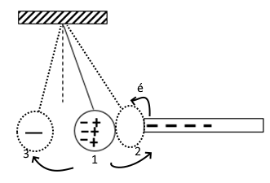  - طريقة تكهرب كرية الألمنيوم: بالتأثير و اللمس .  - أ- كرية الألمنيوم متعادلة كهربائيا أن عدد الشحنات السالبة فيها مساوي لعدد الشحنات الموجبة.  - عند لمس الكرية يحدث لها تفريغ للشحنات السالبة فتنتقل من الكرية إلى الأرض عبر اليد ( اليد جسم ناقل للكهرباء ).  الحل : ارتداء قفازات بلاستيكية (البلاستيك جسم عازل للكهرباء) | 0.5 ن  0.5 ن | 01ن
س2

س3

 |  |  | 2 ن  1ن  1 ن  0.5 ن  0.5 ن | 03 ن  02 ن
 | س3
حل الوضعية الإدماجية
الوضعية | السؤال | عناصر الإجابة | العلامة
 |  |  | مجزأة | المجموع
الوضعية المركبة (الادماجية)  (08 نقاط ) | س1  س2  س3  س4 | - الأفعال الميكانيكية المؤثرة على الجملة (S).  - قوة جذب الأرض (الثقل) F_{T/S} أو P  - قوة شدالخيط F_{f/S} أو T  - استنتاج شدة تأثير الحبل على الصُّندوق :  بما أن الجسم في حالة توازن فإن القوتين لهما نفس الشدة و متعاكسان في الإتجاه P=T=20500 N  - اسم القوة : دافعة أرخميدس FA  حساب قيمة (شدة) دافعة أرخميدس FA :  FA=P*V*g = 1025*2*10= 20500N  - إكمال مميزات هذه القوة :  القوة نقطة التأثير الجهة الحامل الشدة (القيمة )  FA مركز الجسم المغمور الأعلى شاقولي 20500 N | 01 ن  01 ن  1 ن  1 ن  0.5 ن  0.5ن*  3  0.5ن*  4
شبكة تقويم الوضعية :
المعيار | الأسئلة | المؤشرات | العلامة
 |  |  | مجزأة | المجموع
الوجاهة  (فهم المتعلم لما هو مطلوب منه ) | س1  س2  س3  س4 | - يذكر القوى المؤثرة على الجسم مع الترميز  - استنتاج قيمة شدة تأثير الخيط مع التبرير  - تسمية و حساب شدة دافعة أرخميدس  - إكمال مميزات قوة دافعة أرخميدس | 0.25 ن  0.25 ن  0.25 ن  0.25 ن | 01 ن
الاستخدام السليم لأدوات المادة  توظيف الموارد المرتبطة بالمادة | س1  س2  س3  س4 | - يذكر القوى المؤثرة على الجسم مع الترميز  - يستنتج قيمة شدة تأثير الخيط مع التبرير  - يسمي و يحسب شدة دافعة أرخميدس  - يكمل مميزات قوة دافعة أرخميدس |  | 06ن
الانسجام  تناسق الإجابة | كل الأسئلة | ـ التعبير بلغة علمية سليمة،  ـ التّسلسل المنطقي للأفكار. و دقّة الإجابة. | 0.25 ن  0.25 ن | 01 ن
الإتقان و الإبداع | كل الأسئلة | ـ وضوح الخط والرسومات.  ـ تنظيم الفقرات.و الإبداع. | 0.25 ن  0.25 ن

